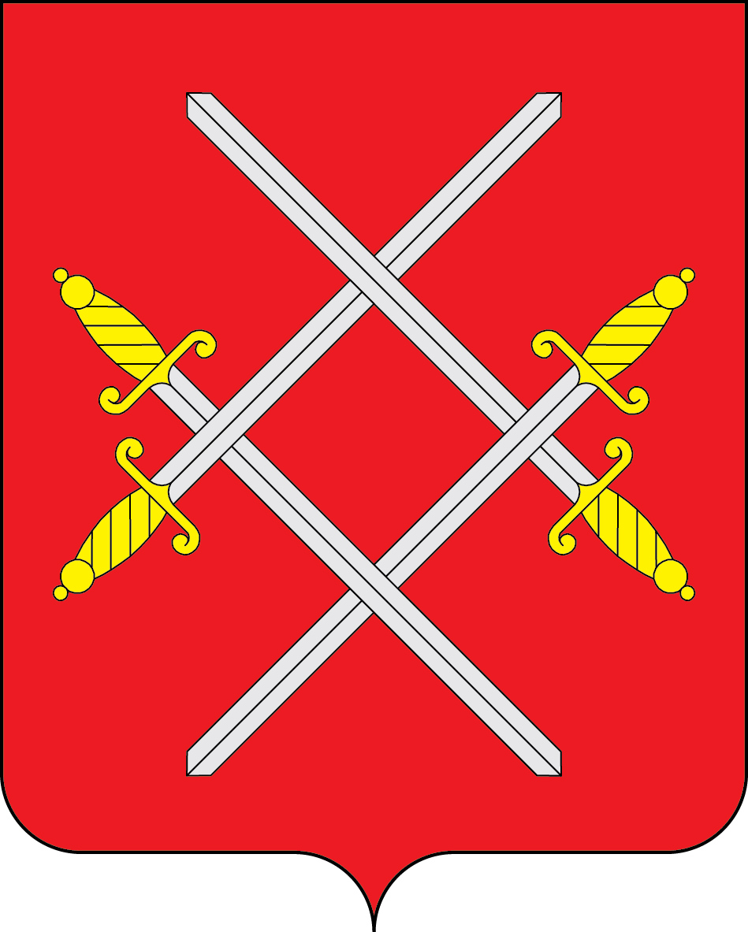

АДМИНИСТРАЦИЯ РУЗСКОГО ГОРОДСКОГО ОКРУГА

МОСКОВСКОЙ ОБЛАСТИ

ПОСТАНОВЛЕНИЕ

от __________________________ №_______

Об утверждении Порядка составления и утверждения Отчета о результатах деятельности муниципального учреждения Рузского городского округа Московской области и об использовании закрепленного за ним имущества

В соответствии с Федеральным законом от 06.10.2003 №131-ФЗ «Об общих принципах организации местного самоуправления в Российской Федерации», в целях реализации подпункта 10 пункта 3.3 статьи 32 Федерального закона от 12.01.1996 № 7-ФЗ «О некоммерческих организациях», в соответствии с Приказом Министерства Финансов РФ от 02.11.2021 № 171н «Об утверждении Общих требований к порядку составления и утверждения отчета о результатах деятельности государственного (муниципального) учреждения и об использовании закрепленного за ним государственного (муниципального) имущества" и руководствуясь Уставом Рузского городского округа Московской области, Администрация Рузского городского округа постановляет:
- Утвердить Порядок составления и утверждения отчета о результатах деятельности муниципального учреждения Рузского городского округа Московской области и об использовании закрепленного за ним имущества (прилагается), далее - Порядок.
- Признать утратившим силу постановление Администрации Рузского городского округа от 04.11.2019 №525 «Об утверждении Порядка составления и утверждения отчета о результатах деятельности муниципального учреждения Рузского городского округа и об использовании закрепленного за ним имущества».
- Разместить настоящее постановление на официальном сайте Рузского городского округа Московской области в сети «Интернет».
- Настоящие постановление вступает в силу с момента подписания и применяется к правоотношениям, начиная с представления отчета за 2022 год, за исключением пункта 17 Порядка, который применяется, начиная с представления отчета за 2023 год.
- Контроль за исполнением настоящего постановления возложить на Заместителя Главы Спиряеву О.В.

Главы городского округа Н.Н. Пархоменко

Верно: Начальник общего отдела О.П. Гаврилова

Исп.: Водяникова Ольга Анатольевна
Старший инспектор Финансового управления
Администрации Рузского городского округа
тел.: 8 (49627) 23-575, e-mail: finruza@mail.ru

Приложение
УТВЕРЖДЕНО
постановлением Администрации
Рузского городского округа
Московской области
от г. N ________

ПОРЯДОК
составления и утверждения отчета о результатах деятельности муниципального учреждения Рузского городского округа Московской области и об использовании закрепленного за ним муниципального имущества

I. Общие положения

1. Настоящий Порядок устанавливает требования к составлению и утверждению отчета о результатах деятельности муниципальных казенных, бюджетных учреждений, далее Учреждений и об использовании закрепленного за ними муниципального имущества.
2. Отчет составляется учреждениями на основании Порядка и в соответствии с Общими требованиями к порядку составления и утверждения отчета о результатах деятельности государственного (муниципального) учреждения и об использовании закрепленного за ним государственного (муниципального) имущества, утвержденными приказом Министерства финансов Российской Федерации от 2 .11. 2021 г. N 171н (далее - Общие требования).

II. Составление и рассмотрение Отчета

4. Отчет составляется учреждением в валюте Российской Федерации (в части показателей, формируемых в денежном выражении) по состоянию на 1 января года, следующего за отчетным.
Показатели Отчета, формируемые в денежном выражении, должны быть сопоставимы с показателями, включаемыми в состав бюджетной отчетности казенных учреждений и бухгалтерской отчетности бюджетных учреждений.
5. Учреждение, на основании соглашения осуществляющее полномочия по ведению бухгалтерского учета, формирует Отчет по состоянию на 1 января года, следующего за отчетным. Руководитель учреждения утверждает Отчет. Приложения раздела 2 Отчета Использование имущества, закрепленного за учреждением согласовывается с Управлением земельных отношений Администрации Рузского городского округа Московской области и Управлением по жилищным вопросам Администрации Рузского городского округа Московской области.
6. Согласованный Отчет, в течение одного рабочего дня представляется учредителю или лицу, осуществляющему полномочия учредителя в отношении соответствующего учреждения (далее - учредитель). Учредитель рассматривает Отчет в течение трех рабочих дней со дня его поступления, и согласовывает, или в случаях установления факта недостоверности предоставленной учреждением информации и (или) представления указанной информации не в полном объеме направляет на доработку с указанием причин, послуживших основанием для необходимости его доработки.
7. Изменение сведений Отчета осуществляется, в том числе в связи с:
1) изменением сведений об оказываемых услугах, выполняемых работах сверх установленного государственного задания, а также выпускаемой продукции;
2) изменением сведений о доходах учреждения в виде прибыли, приходящейся на доли в уставных (складочных) капиталах хозяйственных товариществ и обществ, или дивидендов по акциям, принадлежащим учреждению;
3) изменением сведений о просроченной кредиторской задолженности;
4) изменением сведений о задолженности по ущербу, недостачам, хищениям денежных средств и материальных ценностей;
5) изменением сведений о численности сотрудников и оплате труда;
6) изменением сведений о счетах учреждения, открытых в кредитных организациях;
7) изменением сведений о недвижимом имуществе, за исключением земельных участков, закрепленном на праве оперативного управления (далее - сведения о недвижимом имуществе);
8) изменением сведений о земельных участках, предоставленных на праве постоянного (бессрочного) пользования;
9) изменением сведений о недвижимом имуществе, используемом по договору аренды;
10) изменением сведений о недвижимом имуществе, используемом по договору безвозмездного пользования (договору ссуды);
11) изменением сведений об особо ценном движимом имуществе (за исключением транспортных средств);
12) изменением сведений о транспортных средствах;
13) изменением сведений о видах деятельности, в отношении которых установлен показатель эффективности;
14) изменением сведений о достижении показателей эффективности деятельности учреждения.

8.Учреждение размещает утвержденный и согласованный отчет за прошедший год на официальном сайте bus.gov.ru в сети Интернет. Отчет размещается не позднее 1 марта года, следующего за отчетным, или первого рабочего дня, следующего за указанной датой.

III. Требования к Отчету

9. Отчет состоит из следующих разделов:
раздел 1 "Результат деятельности учреждения";
раздел 2 "Использование имущества, закрепленного за учреждением";
раздел 3 "Эффективность деятельности".
10. В раздел 1 "Результаты деятельности" включаются:
1) отчет о выполнении муниципального задания формируется учреждением, по которому сформировано и утверждено муниципальное задание;
2) сведения об оказываемых услугах, выполняемых работах сверх установленного муниципального задания, а также выпускаемой продукции, формируемые в соответствии с пунктом 14 Общих требований;
3) сведения о доходах учреждения в виде прибыли, приходящейся на доли в уставных (складочных) капиталах хозяйственных товариществ и обществ, или дивидендов по акциям, принадлежащим учреждению, формируемые в соответствии с пунктом 15 Общих требований;
4) сведения о просроченной кредиторской задолженности, формируемые в соответствии с пунктом 16 Общих требований;
5) сведения о задолженности по ущербу, недостачам, хищениям денежных средств и материальных ценностей, формируемые в соответствии с пунктом 17 Общих требований;
6) сведения о численности сотрудников и оплате труда, формируемые в соответствии с пунктом 18 Общих требований;
7) сведения о счетах учреждения, открытых в кредитных организациях, формируемые в соответствии с пунктом 19 Общих требований.
10. В раздел 2 "Использование имущества, закрепленного за учреждением" включаются:
1) сведения о недвижимом имуществе, закрепленном на праве оперативного управления, формируемые в соответствии с пунктом 20 Общих требований;
2) сведения о земельных участках, предоставленных на праве постоянного (бессрочного) пользования, формируемые в соответствии с пунктом 21 Общих требований;
3) сведения о недвижимом имуществе, используемом по договору аренды, формируемые в соответствии с пунктом 22 Общих требований;
4) сведения о недвижимом имуществе, используемом по договору безвозмездного пользования (договору ссуды), формируемые в соответствии с пунктом 23 Общих требований;
5) сведения об особо ценном движимом имуществе (за исключением транспортных средств), формируемые в соответствии с пунктом 24 Общих требований;
6) сведения о транспортных средствах, формируемые в соответствии с пунктом 25 Общих требований.
12. Раздел 3 "Эффективность деятельности" включает:
1) сведения о видах деятельности, в отношении которых установлен показатель эффективности, формируемые в соответствии с пунктом 26 Общих требований;
2) сведения о достижении показателей эффективности деятельности учреждения, формируемые в соответствии с пунктом 27 Общих требований.

IV. Формирование сведений, включаемых в Отчет

13. Формирование сведений, включаемых в Отчет, осуществляется в соответствии с пунктами 13 - 17 Общих требований.
14. Рекомендуемый образец сведений, включаемых в Отчет учреждениями, приведен в приложении к Общим требованиям.

заполняется при наличии соответствующих нормативно - правовых актов

